

**ДЕПАРТАМЕНТ ОБРАЗОВАНИЯ ИВАНОВСКОЙ ОБЛАСТИ**

**ПРИКАЗ**

от 19.11. 2012 № 1742-О

г. Иваново

##### **О проведении аккредитационной экспертизы**

##### **в образовательных учреждениях**

##### **в связи с установлением иного государственного статуса**

Руководствуясь п.п.2 п. 10, п. 13, п. 20, п.п. 3 п. 26, п. 28 статьи 33.2Закона Российской Федерации от 10.07.1992 г. № 3266-1 «Об образовании», п.9, п.п. б п. 29 Положения о государственной аккредитации образовательных учреждений и научных организаций, утверждённого постановлением Правительства Российской Федерации от 21.03.2011 г. № 184, приказом Департамента образования Ивановской области от 01.11.2012 г. №1670 «Об утверждении критериев показателей деятельности областных государственных бюджетных образовательных учреждений начального и среднего профессионального образования для установления государственного статуса» и на основании поступивших заявлений от областных государственных бюджетных образовательных учреждений начального профессионального образования: профессионального лицея № 2 г. Иваново, профессионального лицея № 13 г. Кинешма, профессионального лицея № 40 г. Южа **приказываю**:

1. Отделу лицензирования, аккредитации и подтверждения документов контрольно-надзорного управления Департамента образования Ивановской области (М.К. Майоровой):

1.1 организовать проведение аккредитационной экспертизы показателей деятельности образовательных учреждений в декабре 2012 года в образовательных учреждениях:

- областном государственном бюджетном образовательном учреждении начального профессионального образования профессиональном лицее № 2

г. Иваново,

- областном государственном бюджетном образовательном учреждении начального профессионального образования профессиональном лицее № 13 г. Кинешма,

- областном государственном бюджетном образовательном учреждении начального профессионального образования профессиональном лицее № 40 г. Южа.

1.2 обеспечить проведение аккредитационной экспертизы соответствия показателей деятельности, необходимых для установления государственного статуса образовательного учреждения.

2. Утвердить состав комиссий по экспертизе показателей деятельности образовательных учреждений, необходимых для установления государственного статуса образовательного учреждения (приложение №1).

3. Утвердить сроки работы комиссий по экспертизе показателей деятельности образовательных учреждений, необходимых для установления государственного статуса образовательного учреждения (приложение №2).

4. Экспертам комиссий по экспертизе показателей деятельности образовательных учреждений представить материалы по итогам проведенной экспертизы в отдел лицензирования, аккредитации и подтверждения документов контрольно-надзорного управления Департамента образования Ивановской области в течение 10 дней с момента окончания работы комиссий по экспертизе показателей деятельности областных государственных бюджетных образовательных учреждений начального профессионального образования: профессионального лицея № 2 г. Иваново, профессионального лицея № 13 г. Кинешма, профессионального лицея № 40 г. Южа.

5. Заместителю начальника управления, начальнику отдела лицензирования, аккредитации и подтверждения документов контрольно-надзорного управления М.К. Майоровой:

6.1 довести приказ до сведения руководителей образовательных учреждений путем его размещения на сайте Департамента образования Ивановской области в сети «Интернет»;

6.2 организовать и обеспечить оформление экспертных заключений по результатам проведенных экспертиз.

6.3 обеспечить размещение заключений комиссии по аккредитационной экспертизе с указанием состава этих комиссий не позднее 15 дней со дня окончания работы комиссий на официальном сайте Департамента образования Ивановской области в сети «Интернет»;

6.4 организовать внесение заключений комиссий по результатам проведенных аккредитационных экспертиз на рассмотрение аккредитационной коллегии Департамента образования Ивановской области.

7. Контроль за исполнением настоящего приказа возложить на начальника контрольно-надзорного управления М.С. Князеву.

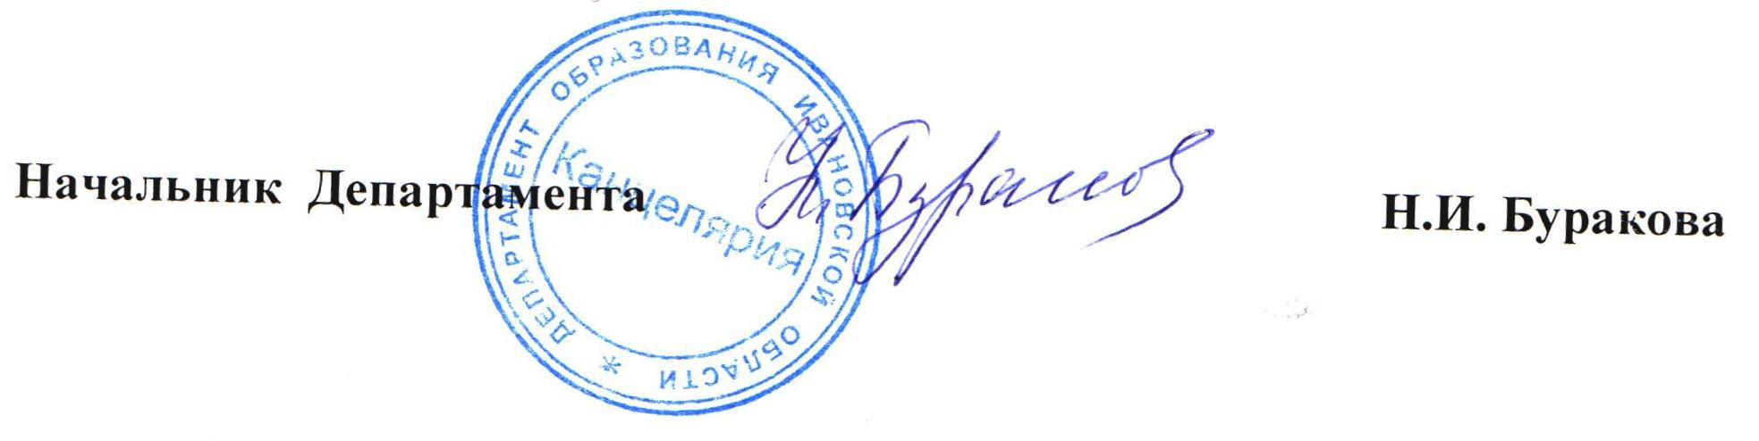

**Приложение №1 к приказу**

**Департамента образования**

**Ивановской области**

**от 19.11.2012 № 1742-О**

**Состав комиссий по экспертизе показателей деятельности образовательных учреждений для установления государственного статуса образовательного учреждения:**

**Областное государственное бюджетное образовательное учреждение начального профессионального образования**

**профессиональный лицей № 13 г. Кинешма**

**Состав комиссии:**

- Т.В. Соколова, директор областного государственного образовательного учреждения начального профессионального образования профессионального лицея № 28 г. Иваново, эксперт, рег. № 127 (по согласованию);

- Н.С. Разумова, директор областного государственного бюджетного образовательного учреждения начального профессионального образования профессиональный лицей № 43 г. Кохма, эксперт, рег. № 80, (по согласованию).

**Областное государственное бюджетное образовательное учреждение начального профессионального образования**

**профессиональный лицей № 40 г. Южа**

**Состав комиссии:**

- Т.В. Соколова, директор областного государственного образовательного учреждения начального профессионального образования профессионального лицея № 28 г. Иваново, эксперт, рег. № 127 (по согласованию);

- Н.С. Разумова, директор областного государственного бюджетного образовательного учреждения начального профессионального образования профессиональный лицей № 43 г. Кохма, эксперт, рег. № 80, (по согласованию).

**Областное государственное бюджетное образовательное учреждение начального профессионального образования**

**профессиональный лицей № 2 г. Иваново**

**Состав комиссии:**

- Т.В. Соколова, директор областного государственного образовательного учреждения начального профессионального образования профессионального лицея № 28 г. Иваново, эксперт, рег. № 127 (по согласованию);

- Н.С. Разумова, директор областного государственного бюджетного образовательного учреждения начального профессионального образования профессиональный лицей № 43 г. Кохма, эксперт, рег. № 80, (по согласованию.

**Приложение №2 к приказу**

**Департамента образования**

**Ивановской области**

**от 19.11.2012 № 1742-О**

**Сроки работы**

**комиссий по экспертизе показателей деятельности образовательных учреждений для установления государственного статуса образовательного учреждения**

|  |  |  |  |
| --- | --- | --- | --- |
| **№** | **Наименование образовательного учреждения** | **Район, город** | **Сроки** |
| 1. | ОГБОУ НПО профессиональный лицей № 13 | г. Кинешма | 10,11  декабря 2012 г. |
| 2. | ОГБОУ НПО профессиональный лицей № 40 | г. Южа | 11,12  декабря 2012 г. |
| 3. | ОГБОУ НПО профессиональный лицей № 2 | г. Иваново | 13,14  декабря 2012 г. |